
Агроөнеркәсіптік кешен саласындағы мемлекеттік көрсетілетін қызметтер регламенттерін бекіту туралы
Күшін жойған
Алматы облысы әкімдігінің 2016 жылғы 16 ақпандағы № 76 қаулысы. Алматы облысы Әділет департаментінде 2016 жылы 18 наурызда № 3753 болып тіркелді. Күші жойылды - Алматы облысы әкімдігінің 2020 жылғы 19 наурыздағы № 113 қаулысымен
Ескерту. Күші жойылды – Алматы облысы әкімдігінің 19.03.2020 № 113 қаулысымен (алғашқы ресми жарияланған күнінен кейін күнтізбелік он күн өткен соң қолданысқа енгізіледі).
"Мемлекеттік көрсетілетін қызметтер туралы" 2013 жылғы 15 сәуірдегі Қазақстан Республикасы Заңының 16 - бабы 1- тармағына және "Агроөнеркәсіптік кешен субъектісі инвестициялық салынымдар кезінде жұмсаған шығыстардың бір бөлігінің орнын толтыру бойынша субсидиялау" мемлекеттік көрсетілетін қызмет стандартын бекіту туралы" 2015 жылғы 16 қарашадағы № 9-3/999, "Агроөнеркәсіптік кешен саласындағы дайындаушы ұйымдарға есептелген қосылған құн салығы шегінде бюджетке төленген қосылған құн салығы сомасын субсидиялау" мемлекеттік көрсетілетін қызмет стандартын бекіту туралы" 2015 жылғы 16 қарашадағы № 9-3/1000, "Агроөнеркәсіптік кешен саласындағы дайындаушы ұйымдарды аккредиттеу" мемлекеттік көрсетілетін қызмет стандартын бекіту туралы" 2015 жылғы 16 қарашадағы №9-3/1001,"Агроөнеркәсіптік кешен субъектілерінің қарыздарын кепілдендіру мен сақтандыру шеңберінде субсидиялау" мемлекеттік көрсетілетін қызмет стандартын бекіту туралы" 2015 жылғы 23 қарашадағы № 9-1/1018 Қазақстан Республикасы Ауыл шаруашылығы министрі бұйрықтарына сәйкес, Алматы облысының әкімдігі ҚАУЛЫ ЕТЕДІ:
1. Қоса беріліп отырған:
1) "Агроөнеркәсіптік кешен субъектісі инвестициялық салынымдар кезінде жұмсаған шығыстардың бір бөлігінің орнын толтыру бойынша субсидиялау" мемлекеттік көрсетілетін қызмет регламенті;
2) "Агроөнеркәсіптік кешен саласындағы дайындаушы ұйымдарға есептелген қосылған құн салығы шегінде бюджетке төленген қосылған құн салығы сомасын субсидиялау" мемлекеттік көрсетілетін қызмет регламенті;
3) "Агроөнеркәсіптік кешен саласындағы дайындаушы ұйымдарды аккредиттеу" мемлекеттік көрсетілетін қызмет регламенті:
4) "Агроөнеркәсіптік кешен субъектілерінің қарыздарын кепілдендіру мен сақтандыру шеңберінде субсидиялау" мемлекеттік көрсетілетін қызмет регламенттері бекітілсін.
2. "Алматы облысының ауыл шаруашылығы басқармасы" мемлекеттік мекемесінің басшысына осы қаулыны әділет органдарында мемлекеттік тіркелгеннен кейін ресми және мерзімді баспа басылымдарында, сондай-ақ Қазақстан Республикасының Үкіметі белгіленген интернет-ресурста және облыс әкімдігінің интернет-ресурсында жариялау жүктелсін.
3. Осы қаулының орындалуын бақылау облыс әкімінің орынбасары С. Бескемпіровке жүктелсін.
4. Осы қаулы әділет органдарында мемлекеттік тіркелген күннен бастап күшіне енеді және алғашқы ресми жарияланған күнінен бастап қолданысқа енгізіледі.
Алматы облысының әкімі | А. Баталов
Алматы облысыәкімдігінің 2016 жылғы "16" ақпан №76 қаулысымен бекітілген
"Агроөнеркәсіптік кешен субъектісі инвестициялық салынымдар кезінде жұмсаған шығыстардың бір бөлігінің орнын толтыру бойынша субсидиялау"мемлекеттіккөрсетілетінқызметрегламенті
1. Жалпы ережелер
1. "Агроөнеркәсіптік кешен субъектісі инвестициялық салынымдар кезінде жұмсаған шығыстардың бір бөлігінің орнын толтыру бойынша субсидиялау"мемлекеттік көрсетілетін қызметін (бұдан әрі – мемлекеттік көрсетілетін қызмет) "Алматы облысының ауыл шаруашылығы басқармасы" мемлекеттік мекемесі (бұдан әрі – көрсетілетін қызметті беруші) Қазақстан Республикасы Ауыл шаруашылығы министрінің 2015 жылғы 16 қарашадағы № 9-3/999 "Агроөнеркәсіптік кешен субъектісі инвестициялық салынымдар кезінде жұмсаған шығыстардың бір бөлігінің орнын толтыру бойынша субсидиялау"мемлекеттік көрсетілетін қызмет стандартын бекіту туралы" бұйрығымен бекітілген мемлекеттік көрсетілетін қызмет стандартына сәйкес (бұдан әрі – Стандарт) көрсетеді.
Өтініштерді қабылдауды және мемлекеттік қызметті көрсету нәтижелерін беруді "Казагромаркетинг" акционерлік қоғамы (бұдан әрі - оператор) жүзеге асырады.
2.Мемлекеттік қызмет көрсету нысаны – қағаз түрінде.
3.Мемлекеттік қызметті көрсету нәтижесі – инвестициялық субсидиялау мәселелері бойынша облыс әкімі орынбасарының төрағалығымен өткен, комиссия хатшысының қолы қойылған және мөрімен расталған комиссия отырысы хаттамасынан үзінді көшірме.
2. Мемлекеттік қызмет көрсету процесінде көрсетілетін қызметті берушінің құрылымдық бөлімшелерінің (жұмыскерлерінің) іс-қимыл тәртібін сипаттау
4. Мемлекеттік қызмет көрсету бойынша рәсімді (іс-қимылдар) бастауға негіздеме инвестордың уәкілетті адамы немесе қол қою құқығына сенімхаты бар адам қол қойған және мөрмен бекітілген, осы мемлекеттік көрсетілетін қызмет Стандартының 1-қосымшасына сәйкес нысан бойынша инвестициялық субсидиялауға арналған өтініш ұсыну болып табылады.
5. Мемлекеттік қызмет көрсету мерзімдері:
1) құжаттар топтамасын операторға тапсырған сәттен бастап - 43 (алпыс) жұмыс күні ішінде;
2) құжаттар топтамасын тапсыру үшін күтудің рұқсат етілген ең ұзақ уақыты - 30 (отыз) минут;
3) қызмет көрсетудің рұқсат етілген ең ұзақ уақыты - 60 (алпыс) минут.
3. Мемлекеттік қызмет көрсету процесінде құрылымдық бөлімшелер (қызметкерлер) мен көрсетілетін қызметті берушінің өзара іс-қимыл тәртібін сипаттау
6. Мемлекеттік қызмет көрсету процесіне қатысатын көрсетілетін қызметті берушінің құрылымдық бөлімшелерінің (қызметкерлерінің) тізбесі:
1) оператордыңкеңсеқызметкері;
2) оператордыңбасшысы;
3) оператордыңжауаптыорындаушысы;
4) көрсетілетінқызметтіберушініңсараптамалықкомиссиясы;
5) инвестициялық субсидиялау жөніндегі комиссия (бұдан әрі-комиссия);
6) комиссия хатшысы;
7) комиссия төрағасы;
8) көрсетілетін қызметті берушінің жауапты басшысы;
9) көрсетілетін қызметті берушінің құрылымдық бөлімшесінің басшысы;
10) көрсетілетін қызметті берушінің құрылымдық бөлімшесінің жауапты орындаушысы;
11) көрсетілетін қызметті берушінің бухгалтерлік есеп бөлімінің басшысы.
7. Әрбір рәсімнің (іс-қимылдың) ұзақтығын көрсете отырып, құрылымдық бөлімшелер (қызметкерлер) арасындағы өзара іс-қимылдың реттілігін сипаттау осы регламенттің қосымшасында "Мемлекеттік қызмет көрсетудің бизнес-процестерінің анықтамалығында" келтірілген.
"Агроөнеркәсіптік кешен субъектісі инвестициялық салынымдар кезінде жұмсаған шығыстардың бір бөлігінің орнын толтыру бойынша субсидиялау" мемлекеттік көрсетілетін қызмет регламентіне қосымша
Мемлекеттік қызметті көрсетудің бизнес-процестерінің анықтамалығы

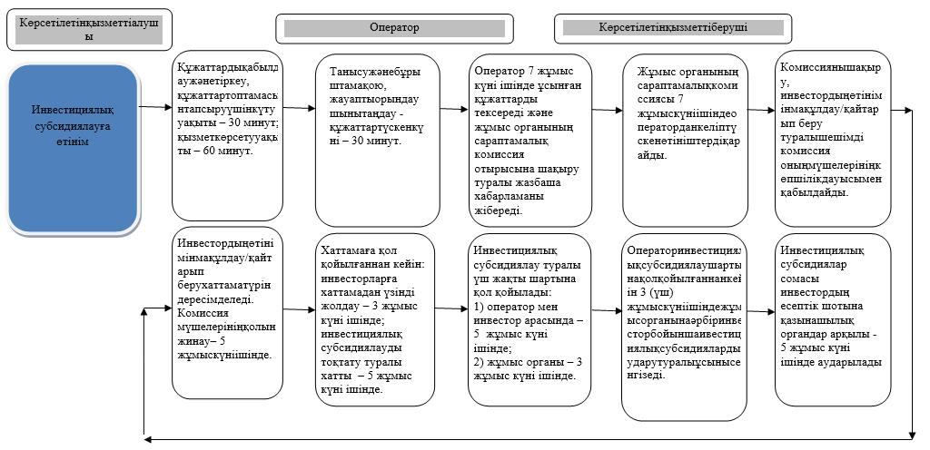

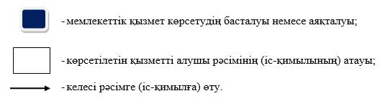

Алматы облысы әкімдігінің 2016 жылғы "16" ақпан №76 қаулысымен бекітілген
"Агроөнеркәсіптік кешен саласындағы дайындаушы ұйымдарға есептелген қосылған құн салығы шегінде бюджетке төленгенқосылған құн салығы сомасын субсидиялау" мемлекеттік көрсетілетін қызмет регламенті
1. Жалпы ережелер
1. "Агроөнеркәсіптік кешен саласындағы дайындаушыұйымдарғаесептелген қосылған құн салығы шегінде бюджетке төленген қосылған құн салығы сомасын субсидиялау"мемлекеттік көрсетілетін қызметін (бұдан әрі – мемлекеттік көрсетілетін қызмет) "Алматы облысының ауыл шаруашылығы басқармасы" мемлекеттік мекемесі (бұдан әрі – көрсетілетін қызметті беруші) Қазақстан Республикасы Ауыл шаруашылығы министрінің 2015 жылғы 16 қарашадағы № 9-3/1000"Агроөнеркәсіптік кешен саласындағы дайындаушы ұйымдарға есептелген қосылған құн салығы шегінде бюджетке төленген қосылған құн салығы сомасын субсидиялау" мемлекеттік көрсетілетін қызмет стандартын бекіту туралы" бұйрығымен бекітілген мемлекеттік көрсетілетін қызмет стандартына сәйкес (бұдан әрі – Стандарт) көрсетеді.
Мемлекеттік қызметті көрсетуге арналған өтінішті қабылдау көрсетілетін қызметті берушінің кеңсесі арқылы жүзеге асырылады.
2. Мемлекеттік қызмет көрсету нысаны – қағаз түрінде.
3. Мемлекеттік қызметті көрсету нәтижесі – агроөнеркәсіптік кешен саласындағы дайындаушы ұйымдар тізбесіне қосу және оны облыс әкімдігінің интернет-ресурстарында орналастыру.
2. Мемлекеттік қызмет көрсету процесінде көрсетілетін қызметті берушінің құрылымдық бөлімшелерінің (жұмыскерлерінің) іс-қимыл тәртібін сипаттау
4. Мемлекеттік қызмет көрсету бойынша рәсімді (іс-қимылдар) бастауға негіздеме мемлекеттік қызметті көрсету үшін көрсетілетін қызметті алушының (не сенімхат бойынша оның өкілі) Стандарттың 1-қосымшасына сәйкес нысан бойынша агроөнеркәсіптік кешен саласындағы дайындаушы ұйымдарды аккредиттеуге өтініш ұсыну болып табылады.
5. Мемлекеттік қызмет көрсету мерзімдері:
1) көрсетілетін қызметті берушіге құжаттар топтамасы тапсырылған сәттен бастап – 9 (тоғыз) жұмыс күн;
2) құжаттар топтамасын тапсыру үшін күтудің рұқсат етілген ең ұзақ уақыты – 30 (отыз) минут;
3) қызмет көрсетудің рұқсат етілетін ең ұзақ уақыты – 30 (отыз) минут.
3. Мемлекеттік қызмет көрсету процесінде құрылымдық бөлімшелер (қызметкерлер) мен көрсетілетін қызметті берушінің өзара іс-қимыл тәртібін сипаттау
6. Мемлекеттік қызмет көрсету процесіне қатысатын көрсетілетін қызметті берушінің құрылымдық бөлімшелерінің (қызметкерлерінің) тізбесі:
1) көрсетілетін қызметті берушінің кеңсе қызметкері;
2) көрсетілетін қызметті берушінің жауапты орындаушысы;
3) көрсетілетін қызметті берушінің басшысы;
4) көрсетілетін қызметті берушінің бухгалтерлік есеп бөлімінің басшысы.
7. Әрбір рәсімнің (іс-қимылдың) ұзақтығын көрсете отырып, құрылымдық бөлімшелер (қызметкерлер) арасындағы өзара іс-қимылдың реттілігін сипаттау осы регламенттің қосымшасында "Мемлекеттік қызмет көрсетудің бизнес-процестерінің анықтамалығында" келтірілген.
"Агроөнеркәсіптік кешен саласындағы дайындаушы ұйымдарға есептелген қосылған құн салығы шегінде бюджетке төленген қосылған құн салығы сомасын субсидиялау" мемлекеттік көрсетілетін
қызмет регламентіне қосымша
Мемлекеттік қызметті көрсетудің бизнес-процестерінің анықтамалығы

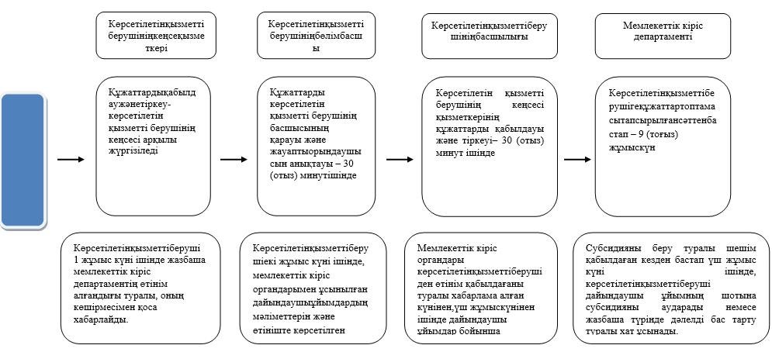

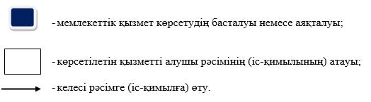

Алматы облысы әкімдігінің 2016 жылғы "16" ақпан №76 қаулысымен бекітілген
"Агроөнеркәсіптік кешен саласындағы Дайындаушы ұйымдарды аккредиттеу" мемлекеттік көрсетілетін қызмет регламенті
1. Жалпы ережелер
1. "Агроөнеркәсіптік кешен саласындағы дайындаушы ұйымдарды аккредиттеу" мемлекеттік көрсетілетін қызметін (бұдан әрі – мемлекеттік көрсетілетін қызмет) "Алматы облысының ауыл шаруашылығы басқармасы" мемлекеттік мекемесі (бұдан әрі – көрсетілетін қызметті беруші) Қазақстан Республикасы Ауыл шаруашылығы министрінің 2015 жылғы 16 қарашадағы № 9-3/1001"Агроөнеркәсіптік кешен саласындағы дайындаушы ұйымдарды аккредиттеу" мемлекеттік көрсетілетін қызмет стандартын бекіту туралы"бұйрығымен бекітілген мемлекеттік көрсетілетін қызмет стандартына сәйкес (бұдан әрі – Стандарт) көрсетеді.
Мемлекеттік қызметті көрсетуге арналған өтінішті қабылдау көрсетілетін қызметті берушінің кеңсесі арқылы жүзеге асырылады.
2.Мемлекеттік қызмет көрсету нысаны – қағаз түрінде.
3. Мемлекеттік қызметті көрсету нәтижесі – агроөнеркәсіптік кешен саласындағы дайындаушы ұйымдар тізбесіне қосу және оны облыс әкімдігінің интернет-ресурстарында орналастыру.
2. Мемлекеттік қызмет көрсету процесінде көрсетілетін қызметті берушінің құрылымдық бөлімшелерінің (жұмыскерлерінің) іс-қимыл тәртібін сипаттау
4. Мемлекеттік қызмет көрсету бойынша рәсімді (іс-қимылдар) бастауға негіздеме мемлекеттік қызметті көрсету үшін көрсетілетін қызметті алушының (не сенімхат бойынша оның өкілі) Стандарттың қосымшасына сәйкес нысан бойынша агроөнеркәсіптік кешен саласындағы дайындаушы ұйымдарды аккредиттеуге өтініш ұсынуболыптабылады.
5. Мемлекеттік қызмет көрсету мерзімдері:
1) көрсетілетін қызметті берушіге құжаттар топтамасы тапсырылған сәттен бастап – 3 (үш) жұмыс күні ішінде;
2) құжаттар топтамасын тапсыру үшін күтудің рұқсат етілген ең ұзақ уақыты – 30 (отыз) минут;
3) қызмет көрсетудің рұқсат етілген ең ұзақ уақыты – 30 (отыз) минут.
3. Мемлекеттік қызмет көрсету процесінде құрылымдық бөлімшелер (қызметкерлер) мен көрсетілетін қызметті берушінің өзара іс-қимыл тәртібін сипаттау
6. Мемлекеттік қызмет көрсету процесіне қатысатын көрсетілетін қызметті берушінің құрылымдық бөлімшелерінің (қызметкерлерінің) тізбесі:
1) көрсетілетін қызметті берушінің кеңсе қызметкері;
2) көрсетілетін қызметті берушінің жауапты орындаушысы;
3) көрсетілетін қызметті берушінің басшысы.
7. Әрбір рәсімнің (іс-қимылдың) ұзақтығын көрсете отырып, құрылымдық бөлімшелер (қызметкерлер) арасындағы өзара іс-қимылдың реттілігін сипаттау осы регламенттің қосымшасында "Мемлекеттік қызмет көрсетудің бизнес-процестерінің анықтамалығында" келтірілген.
"Агроөнеркәсіптік кешен саласындағы дайындаушы ұйымдарды аккредиттеу" мемлекеттік көрсетілетін қызмет регламентіне қосымша
Мемлекеттік қызметті көрсетудің бизнес-процестерінің анықтамалығы

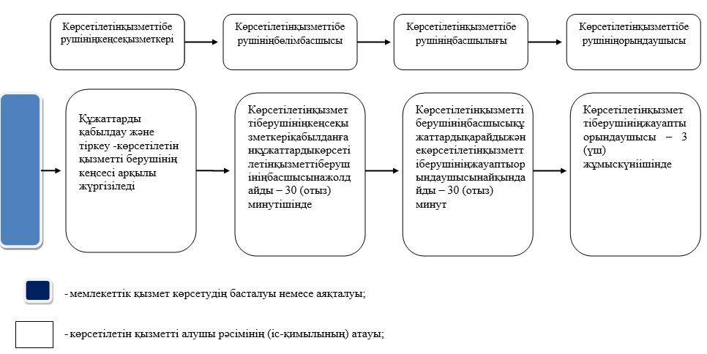

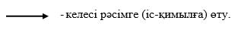

Алматы облысы әкімдігінің 2016 жылғы "16" ақпан №76 қаулысымен бекітілген
Агроөнеркәсіптік кешен субъектілерінің қарыздарын кепілдендіру мен сақтандыру шеңберінде субсидиялау" мемлекеттік көрсетілетін қызмет регламенті
1. Жалпыережелер
1. "Агроөнеркәсіптік кешен субъектілерінің қарыздарын кепілдендіру мен сақтандыру шеңберінде субсидиялау" мемлекеттік көрсетілетін қызметін (бұдан әрі – мемлекеттік көрсетілетін қызмет) "Алматы облысының ауыл шаруашылығы басқармасы" мемлекеттік мекемесі (бұдан әрі – көрсетілетін қызметті беруші) Қазақстан Республикасы Ауыл шаруашылығы министрінің міндетін атқарушының 2015 жылғы 23 қарашадағы № 9-1/1018 "Агроөнеркәсіптік кешен субъектілерінің қарыздарын кепілдендіру мен сақтандыру шеңберінде субсидиялау" мемлекеттік көрсетілетін қызмет стандартын бекіту туралы" бұйрығымен бекітілген мемлекеттік көрсетілетін қызмет стандартына сәйкес (бұдан әрі – Стандарт) көрсетеді.
Өтініштерді қабылдауды және мемлекеттік қызметті көрсету нәтижелерін беруді "Казагромаркетинг" акционерлік қоғамы (бұдан әрі - оператор) жүзеге асырады.
2.Мемлекеттік қызмет көрсету нысаны: қағаз түрінде.
3. Мемлекеттік қызмет көрсету нәтижесі –өтініштерді мақұлдаған жағдайда кепіл берушінің/сақтандыру үйымының есеп шотына субсидия қаражатын аудару.
2. Мемлекеттік қызмет көрсету процесінде көрсетілетін қызметті берушінің құрылымдық бөлімшелерінің (жұмыскерлерінің) іс-қимыл тәртібін сипаттау
4. Мемлекеттік қызмет көрсету бойынша рәсімді (іс-қимылдар) бастауға негіздеме көрсетілетін қызметті алушының мемлекеттік көрсетілетін қызмет Стандартының қосымшасына сәйкес нысан бойынша субсидия алуға арналған өтініш ұсыну болып табылады.
5. Мемлекеттік қызмет көрсету мерзімдері:
1) құжаттар топтамасын операторға тапсырған сәттен бастап:
1-кезең: өтінімдерді мақұлдау/мақұлдамау туралы шешім – 10 (он) жұмыс күні;
2-кезең: оң шешім болған жағдайда, субсидияны аудару – 38 (отыз сегіз) жұмыс күні;
2) құжаттар топтамасын тапсыру үшін күтудің рұқсат етілген ең ұзақ уақыты – 30 (отыз) минут;
3) қызмет көрсетудің рұқсат етілген ең ұзақ уақыты – 30 (отыз) минут.
3. Мемлекеттік қызмет көрсету процесінде құрылымдық бөлімшелер (қызметкерлер) мен көрсетілетін қызметті берушінің өзара іс-қимыл тәртібін сипаттау
6. Мемлекеттік қызмет көрсету процесіне қатысатын көрсетілетін қызметті берушінің құрылымдық бөлімшелерінің (қызметкерлерінің) тізбесі:
1) оператордың кеңсе қызметкері;
2) оператордың бөлім басшысы;
3) оператордың басшысы;
4) оператордыңжауаптыорындаушысы;
5) субсидиялардыбөлужөніндегі комиссия (бұданәрі – комиссия);
6) комиссия хатшысы;
7) комиссия төрағасы;
8) көрсетілетінқызметтіберушініңжауаптыбасшысы;
9) көрсетілетінқызметтіберушініңқұрылымдықбөлімшесініңбасшысы;
10) көрсетілетінқызметтіберушініңқұрылымдықбөлімшесініңжауаптыорындаушысы;
11) бухгалтерлікесепбасқармасыныңбасшысы.
7. Әрбір рәсімнің (іс-қимылдың) ұзақтығын көрсете отырып, құрылымдық бөлімшелер (қызметкерлер) арасындағы өзара іс-қимылдың реттілігін сипаттау осы регламенттің қосымшасында "Мемлекеттік қызмет көрсетудің бизнес-процестерінің анықтамалығында" келтірілген.
"Агроөнеркәсіптік кешен субъектілерінің қарыздарын кепілдендіру мен сақтандыру шеңберінде субсидиялау" мемлекеттік көрсетілетін қызмет регламентіне қосымша
Мемлекеттік қызметті көрсетудің бизнес-процестерінің анықтамалығы

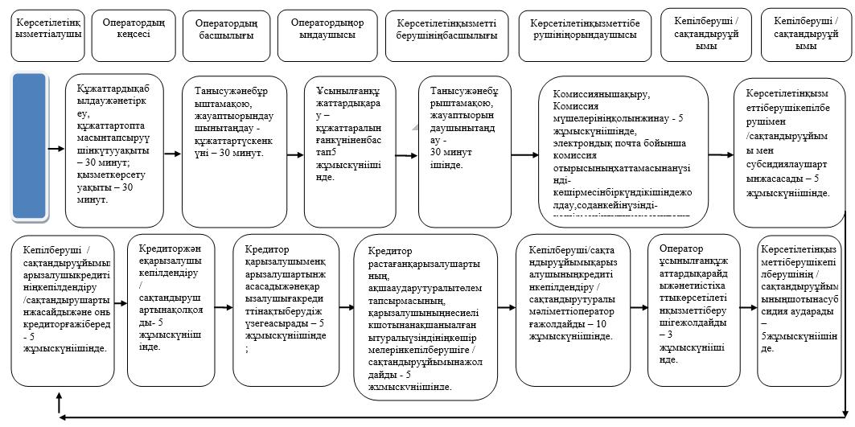

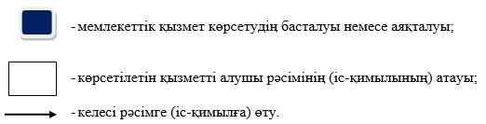

© 2012. Қазақстан Республикасы Әділет министрлігінің «Қазақстан Республикасының Заңнама және құқықтық ақпарат институты» ШЖҚ РМК

